四川仲乾环保工程有限公司
建筑垃圾分类项目
竣工环境保护验收监测报告表

建设单位: 四川仲乾环保工程有限公司

编制单位：自贡市茂源环境检测技术有限公司

二〇二五年七月
建设单位法人代表:李文俊
编制单位法人代表:陈蓓丽
项目负责人:曾旭涛

建设单位 | 四川仲乾环保工程有限公司 | 编制单位 | 自贡市茂源环境检测技术有限公司
电话 | 13398127283 | 电话 | 18681308844
邮箱 | / | 邮箱 | /
邮编 | / | 邮编 | /
地址 | 自贡市贡井区建设镇回龙村2组8号附1号（厂房） | 地址 | 自贡市自流井区舒坪镇工业园区玛瑙路2号

附表：
附表1 三同时表

附图：
附图1 项目地理位置图
附图2 项目外环境关系图
附图3 项目平面布置和分区防渗图

附件：
附件1营业执照和承诺书
附件2 环评批复
附件3 排污许可证
附件4 项目检测报告
附件5 危废处置协议
附件6 验收组专家意见
附件7 公示网址和截图

变更情况汇总
参照《关于印发<污染影响类建设项目重大变动清单（试行）的通知》（环半环评函[2020]688号），对照分析如下表：
表5与关于印发<污染影响类建设项目重大变动清单（试行）的通知对照分析表
序号 | 文件要求 | 本项目 | 是否属于重大变更
1 | 建设项目开发、使用功能发生变化的。 | 本项目使用功能未发生变化 | 否
2 | 生产、处置或储存能力增大30%及以上的。 | 本项目生产、处置或储存能力未发生变化。 | 否
3 | 生产、处置或储存能力增大，导致废水第一类污染物排放量增加的。 | 本项目不涉及废水排放。 | 否
4 | 位于环境质量不达标区的建设项目生产、处置或储存能力增大，导致相应污染物排放量增加的（细颗粒物不达标区，相应污染物为二氧化硫、氮氧化物、可吸入颗粒物、挥发性有机物;臭氧不达标区，相应污染物为氮氧化物、挥发性有机物;其他大气、水污染物因子不达标区，相应污染物为超标污染因子);位于达标区的建设项目生产、处置或储存能力增大，导致污染物排放量增加10%及以上的。 | 生产、处置或储存能力未发生变化。 | 否
5 | 重新选址;在原厂址附近调整（包括总平面布置变化）导致环境防护距离范围变化且新增敏感点的。 | 选址未变化，平面布置未变化。 | 否
6 | 新增产品品种或生产工艺（含主要生产装置、设备及配套设施)、主要原辅材料、燃料变化，导致以下情形之一:  - 新增排放污染物种类的（毒性、挥发性降低的除外);  - 位于环境质量不达标区的建设项目相应污染物排放量增加的;  - 废水第一类污染物排放量增加的;  - 其他污染物排放量增加 10%及以上的。 | 取消了磁选工艺，未导致污染物增加情况 | 否
7 | 物料运输、装卸、贮存方式变化，导致大气污染物无组织排放量增加10%及以上的。 | 物料运输、装卸、贮存方式未发生变化 | 否
8 | 废气、废水污染防治措施变化，导致第6条中所列情形之一（废气无组织排放改为有组织排放、污染防治措施强化或改进的除外）或大气污染物无组织排放量增加10%及以上的。 | 废气污染防治措施未发生变化。 | 否
9 | 新增废水直接排放口;废水由间接排放改为直接排放;废水直接排放口位置变化，导致不利环境影响加重的。 | 本项目无废水排放。 | 否
10 | 新增废气主要排放口（废气无组织排放改为有组织排放的除外);主要排放口排气筒高度降低10%及以上的。 | 未新增废气主要排放口。 | 否
11 | 噪声、土壤或地下水污染防治措施变化，导致不利环境影响加重的。 | 噪声、土壤和地下水防止措施未发生变化。 | 否
12 | 固体废物利用处置方式由委托外单位利用处置改为自行利用处置的（自行利用处置设施单独开展环境影响评价的除外);固体废物自行处置方式变化，导致不利环境影响加重的。 | 固废利用处置方式未发生变化。 | 否
13 | 事故废水暂存能力或拦截设施变化，导致环境风险防范能力弱化或降低的。 | 事故废水暂存能力或拦截设施未发生变化。 | 否
对照分析，项目的变更不满足《关于印发<污染影响类建设项目重大变动清单（试行）的通知》（环办环评函[2020]688号）的重大变更的认定，不属于重大变更。

表一 项目概况
建设项目名称 | 建筑垃圾分类项目
建设单位名称 | 四川仲乾环保工程有限公司
建设项目性质 | 新建
建设地点 | 自贡市贡井区建设镇回龙村2组8号附1号（厂房）
主要产品名称 | 各类建筑垃圾
设计生产能力 | 年分选40000吨建筑垃圾
实际生产能力 | 年分选40000吨建筑垃圾
建设项目  环评时间 | 2025年01月 | 开工建设时间 | 2025年02月
调试时间 | 2025年05月 | 验收现场监测时间 | 2025年06月05日~06日
环评报告表  审批部门 | 自贡市生态环境局 | 环评报告表  编制单位 | 成都环汇华院环保技术有限公司
环保设施设计单位 | / | 环保设施施工单位 | 四川启华环保科技有限公司
实际投资总概算 | 180 | 实际环保投资总概算 | 20.5万元 | 比例 | 11.4%
验收监测依据、验收监测评价标准、标号、级别、限值 | 1.《中华人民共和国环境保护法》（2015年1月1日施行）；  2.《中华人民共和国水污染防治法》（2018年1月1日施行）；  3.《中华人民共和国大气污染防治法》（2016年1月1日施行）；  4.《中华人民共和国环境噪声污染防治法》（2022年6月5日施行）；  5.《中华人民共和国固体废物污染环境防治法》（2020年9月1日施行）；  6.《国务院关于修改<建设项目环境保护管理条例>的决定》（国务院令第682号）2017.7.16；  7.《建设项目竣工环境保护验收暂行办法》的公告（国环规环评[2017]4号）2017.11.20；  8.生态环境部关于发布《建设项目竣工环境保护验收技术指南污染影响类》的公告 （公告 2018年 第9号）2018.5.15；  9.《四川仲乾环保工程有限公司建筑垃圾分类项目环境影响报告表》成都环汇华院环保技术有限公司2025.1；  10. 《自贡市生态环境局关于建筑垃圾分类项目环境影响报告表的批复》（自环贡井审批[2025] 4号）2025.4.21。  表1-1 验收评价标准  固体废物：  环评：一般固废按照《一般工业固体废物贮存和填埋污染控制标准》（GB 18599-2020）中的要求，妥善处理，不会形成二次污染，危险废物按照《危险废物贮存污染控制标准》（GB 18597-2023）暂存处理。  验收：一般固废按照《一般工业固体废物贮存和填埋污染控制标准》（GB 18599-2020）中的要求，妥善处理，不会形成二次污染，危险废物按照《危险废物贮存污染控制标准》（GB 18597-2023）暂存处理。
  检测分类 | 检测项目 | 评价标准
  有组织排放废气 | 颗粒物 | 120mg/m³ | 《大气污染物综合排放标准》（GB16297-1996）二级标准
  厂界外无组织排放废气 | 颗粒物 | 1.0mg/m³ | 《大气污染物排放标准》（GB16297-1996）  表2（其他）无组织排放废气标准
  噪声 | 厂界噪声 | 60dB（A）昼间 | 《工业企业厂界环境噪声排放标准》（GB12348-2008）2类噪声限值

表二 项目建设情况
2.1工程建设内容及规模
2.1.1工程名称、性质、建设地点
项目名称：建筑垃圾分类项目
建设单位：四川仲乾环保工程有限公司
项目性质：新建
建设地点：自贡市贡井区建设镇回龙村2组8号附1号（厂房）
建设投资：180万元
2.1.2建设规模
主要建设内容：本项目租赁自贡市伟雄冷却塔成套设备有限公司已建厂房进行建设，租赁建筑面积2780m²，对厂房进行施工改造，建设建筑垃圾分选线，用于垃圾分选，年分选40000吨建筑垃圾。
2.1.3项目组成
表2-1 项目组成表
名称 |  | 环评建设内容及规模 |  | 实际建设内容和规模
主体  工程 | 生产厂房 | 厂房内布设卸料区、进料区、分选区、筛分区、打包区，总占地面积2780m²。 |  | 厂区分卸料区、进料区、分选区、筛分区、打包区，总占地面积2780m^{2，}建设内容和规模与环评建设内容一致。
办公生活设施 | 办公室 | 厂房局部建设办公室（10m²），用于车间管理办公。位于厂区北侧。 |  | 项目办公区位于厂房外，与环评建设内容一致。
办公生活设施 | 卫生间 | 厂房内不建设卫生间，依托租赁厂区。 |  | 卫生间依托自贡市伟雄冷却塔成套设备有限公司已建卫生间，与环评建设内容一致。
辅助工程 | 循环沉淀水池 | 布置在厂区西侧，容积10m³，主要用于车间冲水及车辆冲洗水沉淀循环利用。 |  | 紧邻厂房建设车辆冲洗水池，沉淀循环池约2m³
环保工程 | 废水处理 | 生活  污水 | 依托租赁厂房已建化粪池（容积约20m³）。 | 依托自贡市伟雄冷却塔成套设备有限公司已建化粪池，与环评方案一致。
环保工程 | 废气治理 | TSP | 本项目车间整体封闭，并在顶部设置喷雾装置，对车间内进行降尘；车间内配备移动雾炮机降尘；输料带为密封输送；分选机器均密封后设置风机收集废气之后通入布袋除尘器中，经布袋除尘后通过15m高排气筒排放（DA001）。 | 现场车间全封闭，传送带密闭输送，喷淋措施齐全，收集后的粉尘通过15m高排气筒排放
环保工程 | 地下水防治 | 分区  防渗 | 项目实行分区防渗：  重点防渗区：危废暂存间应满足：防渗层为至少2mm厚HDPE膜等人工防渗材料（渗透系数K≤10-10cm/s）；  一般防渗区：车间内其余部分，等效黏土防渗层Mb≥1.5m，渗透系数K≤10-7cm/s。 | 已做好分区防渗
环保工程 | 固废处理 | 一般固废暂存间 | 建设1处一般固废间（面积约20m²，位于厂界内西北侧），用于暂存一般固废。 | 项目设置有垃圾收集点，一般工业固废分类收集，分类处理，设施有单独的危废暂存间位于厂房外，约5m²。与自贡金龙水泥有限公司签订有危废处置合同。
环保工程 | 固废处理 | 危废暂存间 | 建设1处危废间（面积约5m²，位于车间内南侧），暂存危险废物，定期交由有资质单位处置。
 | 固废处理 | 垃圾桶 | 厂区设置垃圾桶，生活垃圾集中收集后由环卫部门统一处理。
公用工程 | 供电 | 市政供电。 |  | 市政供水。
公用工程 | 供水 | 市政供水。 |  | 市政供电。
公用工程 | 给排水 | 依托租赁厂房已有给排水系统。 |  | /
公用工程 | 消防 | 依托租赁厂房外消防设施 |  | /
2.1.4生产设备
本项目主要生产设备见表2-2：
表2-2 主要设备一览表
序号 | 设备名称 | 环评时数量 | 对应工序 | 验收期间数量
1 | 大件剔除器 | 2 | 剔除大尺寸垃圾 | 2
2 | 滚筒筛分机 | 2 | 滚筒筛分 | 2
3 | 电磁除铁器 | 1 | 磁选筛分 | 0
4 | 密度风选机 | 1 | 风选筛分 | 1
5 | 输送机 | 6 | 物料输送 | 6
6 | 打包机 | 1 | 用于分选物料打包 | 1
7 | 铲车 | 1 | 装卸 | 1
在本项目目前使用的所有设备中不存在国家明令淘汰类的加工设备。
2.1.5劳动定员、工作制度及主要经济技术指标
本项目劳动定员 5人，一班制，夜间不生产，日生产 8小时，年工作 300 天。
2.2原辅材料、能耗及水平衡图
2.2.1本项目的主要原辅材料及能耗情况详见表2-3：
表2-3 主要原辅材料及能耗情况

项目 | 名称 | 规格 | 年用量 | 存储量 | 来源
原辅料 | 建筑垃圾 | / | 4万t | 200t | 外购
原辅料 | 机油 | 25kg/桶 | 50kg | 0.025t | 外购
原辅料 | 滤袋 | / | 500kg | / | 外购
原辅料 | 絮凝剂 | PAC（用于清洗水沉淀） | 30kg | 5kg | 外购
能源 | 电 | / | 5000kW·h | / | 市政
水耗 | 自来水 | / | 2500t | / | 市政

2.2.2水平衡
（1）给水
本项目用水由当地给水管网供给；建筑垃圾分选不需要清洗，生产用水主要包括车间喷雾降尘用水及生活用水。
本项目原料建筑垃圾进场后在车间内临时堆存，车间内设置自动喷雾装置，抑尘用水按2L/m²·d计，及5.6t/d，1680t/a。
车辆进出需进行冲洗，冲洗废水沉淀后循环使用不外排，沉淀池约2m³，损耗按每天10%计算，及补充新水0.2t/d，60t/a。
本项目员工均不在厂区食宿，项目生活用水量为 900L/d ，270t/a。
（2）排水
本项目排水采用雨污分流制，所在区域有完善市政排污配套系统。项目雨水经厂区内设置雨水管沟排入市政雨水管道；。
表2-5 本项目用水情况汇总
项目 |  | 规模 | 用水定额 | 日用水量 （t/d） | 日排水量 （t/d） | 最高日排水量  （t/d）
喷雾装置用水 |  | / | 2L/m2·d | 5.6 | / | /
车辆冲洗用水 |  | / | / | 0.2
生活用水 | 员工办公及生活用水 | 5 人 | 160L/人·d | 0.9 | 0.76 | /
未预见用水 |  | 按以上用水量的 10%计 |  | 0.67 | / | /
合计 |  |  |  | 7.37 | / | /

蒸发损耗5.6
5.6
喷雾装置用水

回用
0.2
沉淀池
车辆冲洗用水
新鲜水

7.37
0.76
0.9
依托原有化粪池
生活用水

蒸发损耗0.65
0.65
未预见用水

图2-1 水平衡图（单位m³/d）
2.3总量控制指标
根据环评要求，本项目总量控制指标为有组织废气颗粒物0.030t/a。
2.3主要工艺流程及产物环节（附处理工艺流程图，标出产污节点）
本项目主要从事建筑垃圾筛分，物料输送过程采用密闭输送带。根据建设单位提供，进入本项目的建筑垃圾已经过初步破碎和筛选大件，在进入本项目筛选机器前，拣出大于20cm的建筑垃圾，进入筛选机器的建筑垃圾严格控制尺寸在直径20cm以内，厂内不设破碎工序，可直接投入分拣设备进行筛选，且分选不需要清洗。本项目工艺流程如下。

图2-1 环评时工艺流程产污环境图
粉尘、噪声
粉尘、噪声
粉尘、噪声
粉尘、噪声
粉尘、噪声

打包工序
其余筛下物
人工分选
风选筛分
滚筒筛分
大料筛分

图2-2 验收时工艺流程产污环境图

工艺简介：
（1）大料筛分
本项目建筑垃圾由自卸密闭输送车辆运输入厂，在卸料区临时堆放后，使用铲车将建筑垃圾投入大件剔除器中，将其中大型废料剔除至人工分拣平台。
此工序主要产生装卸噪声。
（2）滚筒筛分
剔除大料后的垃圾经过滚筒进行筛分，筛下粒径较小的进入后续分选环节，筛上较大的颗粒进入人工分拣平台。
此工序将产生噪声、粉尘。
（3）风选筛分
经过滚筒筛分后的废料进入风选筛分机，将轻质垃圾塑料、纸张、木料等物料筛分出之后进行打包。
此工序将产生粉尘、噪声。
（4）人工分选
由人工将机器无法筛分出的过大物料进行筛选，按照金属垃圾、轻质垃圾（塑料、木料、纸张）分类之后送往打包机打包。
此工序将产生粉尘、噪声。
（5）其余筛下物
经过前述筛分后的垃圾为杂质，可回收的可以外售于废品回收站，其余混入生活垃圾类的不可回收杂质由环卫部门清理运输。
此工序将产生粉尘、噪声。
（6）打包工序
本项目分选过程中重质垃圾主要为混凝土块、砖瓦砂石等，根据建设单位提供，本项目筛选后产物不在厂区内堆放，直接装车外运砂石加工企业。废旧金属、塑料、木料等其他类别建筑垃圾，分类进行压缩打包。废旧金属外售钢铁等生产企业，废旧塑料外售废塑料回收再生企业，废木料外售塑木加工等企业。剩余少量不可回收物，由当地环卫部门清运处理。

表三主要污染源、污染物处理和排放
主要污染源、污染物处理和排放
3.1废水的产生及治理
表3-1 项目废水产生及治理
废水类别 | 污染物种类 | 排放去向 | 排放方式 | 污染治理设施
 |  |  |  | 名称 | 池容 | 治理工艺 | 技术是 否可行
生活污水 | pH、COD、BOD5、SS 、NH3-N 、TP | 污水管网 | 间接排放 | 预处理池 | 20m3 | / | 是

3.2废气的产生及治理
表3-2 项目废气的产生及治理
种类 | 产污源点 | 污染物名称 | 处置方式
大气污染物 | 无组织废气 | 颗粒物 | 生产线设置在车间内；卸料区设置围挡；
大气污染物 | 有组织废气DA001 | 粉尘 | 车间内顶部设置喷雾装置；输料带密闭；车间内主要分选设备均为封闭装置；在细沙分选、轻物质料分选、重物质料分选出料口设置集气装置，经过收集后进入脉冲布袋除尘器后经过15m排气筒排放（DA001） | 《大气污染物综合排放标准》（GB16297-1996）二级标准
3.3噪声的产生及治理
表3-3项目噪声的产生及治理
种类 | 产污源点 | 污染物名称 | 处置方式
噪声 | 生产设备 | 厂界噪声 | 安装减震垫、密闭操作室。厂房隔声、吸声、合理布局、厂区绿化等
3.4固体废弃物的产生及处置
表3-4 项目固废产生及治理
固体废物名称 | 废物性质 | 处置方式
生活垃圾 | 一般工业固废 | 交由环卫部门处理
废滤袋 | 一般工业固废 | 交由环卫部门处理
布袋拦截粉尘 | 一般工业固废 | 交由环卫部门处理
沉渣 | 一般工业固废 | 交由环卫部门处理
不可回收物（混入生活垃圾类其他杂质） | 一般工业固废 | 交由环卫部门处理
废机油 | 危险废物 | 经收集后暂存于危废暂存间，定期交由与自贡金龙水泥有限公司处置。
废机油桶 | 危险废物 | 经收集后暂存于危废暂存间，定期交由与自贡金龙水泥有限公司处置。
3.5项目环保设施投资一览表。
本项目总投资180万元，环保投资约为20.5万元，环保投资占总投资的11.4%。
表3-5 项目环保工程实际建设情况一览表 单位（万元）
项目 | 环评要求建设情况 |  |  | 实际建设情况 |  | 是否一致
项目 | 内容 |  | 投资 | 内容 | 投资 | 是否一致
废水治理 | 生活污水：依托的自贡市伟雄冷却塔成套设备有限公司已建化粪池（容积约20m³） |  | 0 | 生活废水依托原有化粪池处理，新建车辆冲洗池和废水沉淀池 | 0.5 | 一致
废气治理 | 生产线设置在车间内，车间整体封闭；卸料区设置围挡；车间内顶部设置喷雾装置；并设置移动雾炮机；输料带密闭；车间内主要分选设备均为封闭装置；在电磁分选、筛分机、风选机出料口，人工分选平台设置集气装置，经过收集后进入脉冲布袋除尘器后经过15m排气筒排放（DA001）。 |  | 8.0 | 厂房已密闭并安装有喷淋装置，各生产工序密闭，在细沙分选、轻物质料分选、重物质料分选出料口设置集气装置，收集后通过脉冲布袋除尘器处理后15m排气筒排放 | 8.0 | 一致
噪声控制 | 选用低噪声设备，建筑物隔声、加强管理，风机四周设置围挡等 |  | 5 | 选用低噪声设备，合理平面布局，定期进行设备检修 和维护等 | 5.0 | 一致
固废处置 | 建建设1处危废间（面积5m²），位于厂房内南侧，定期交由有资质的单位处理 |  | 1 | 设置有危废暂存间，室内地面硬化并安装有防渗漏托盘，收集后交自贡金龙水泥有限公司处置 | 1 | 一致
其他 | 地下水及土壤 | 项目实行分区防渗：  重点防渗区：危废暂存间，危废暂存间防渗应满足：防渗层为至少2mm厚HDPE膜等人工防渗材料（渗透系数K≤10-10cm/s）；  一般防渗区：车间内其他区域：等效黏土防渗层Mb≥1.5m，渗透系数K≤10-7cm/s | 1 | 已做好分区防渗 | 1.0 | 一致
其他 | 风险防范措施 | 车间配备消防设施、防护器具及管理措施等 | 4 | 已按照环评要求配备消防设施、应急池等。 | 4.0 | 一致
其他 | 其他管理要求 | 规范排污口、建立完善的环境管理制度和环境监测制度等 | 1 | 规范设置废气排放口和检测平台，做了环境应急预案并备案 | 1
合计 |  |  | 20 |  | 20.5 | /

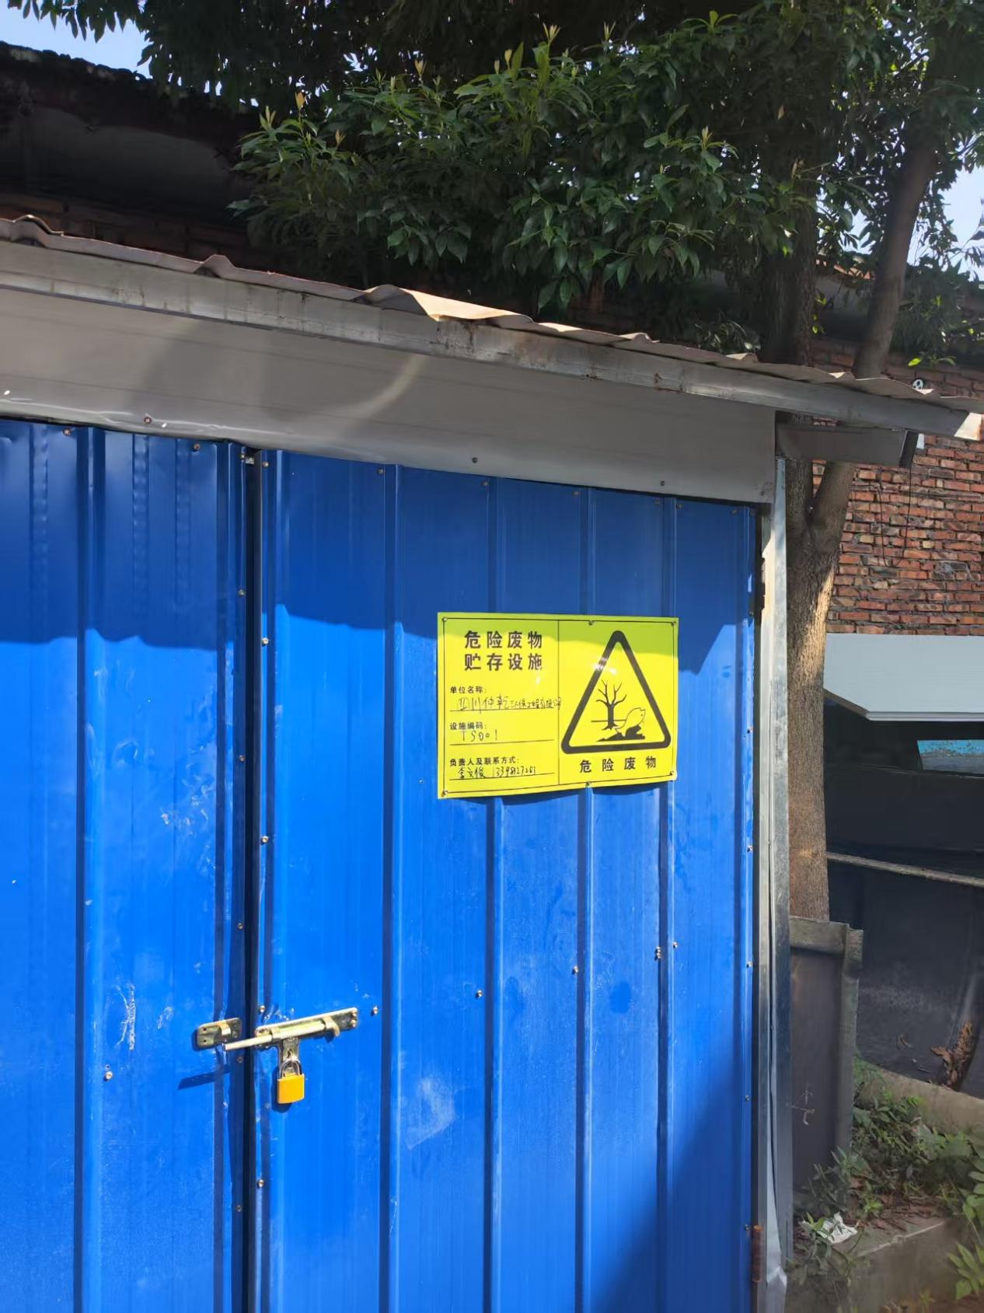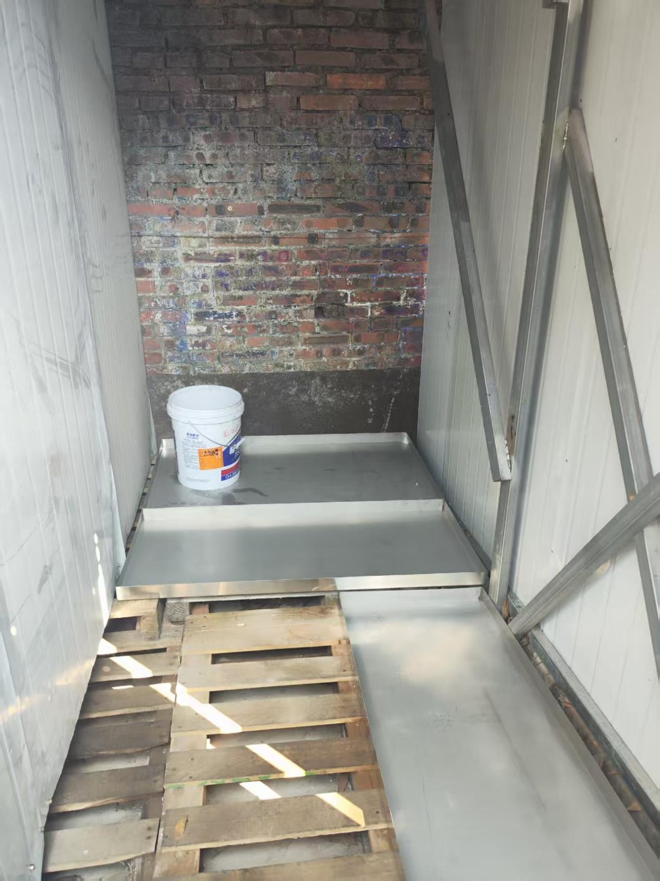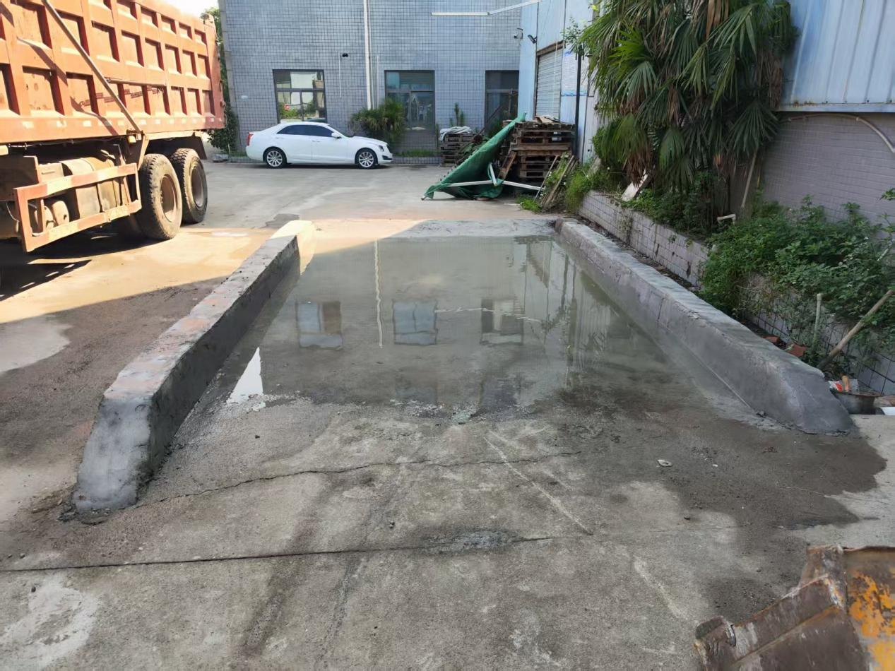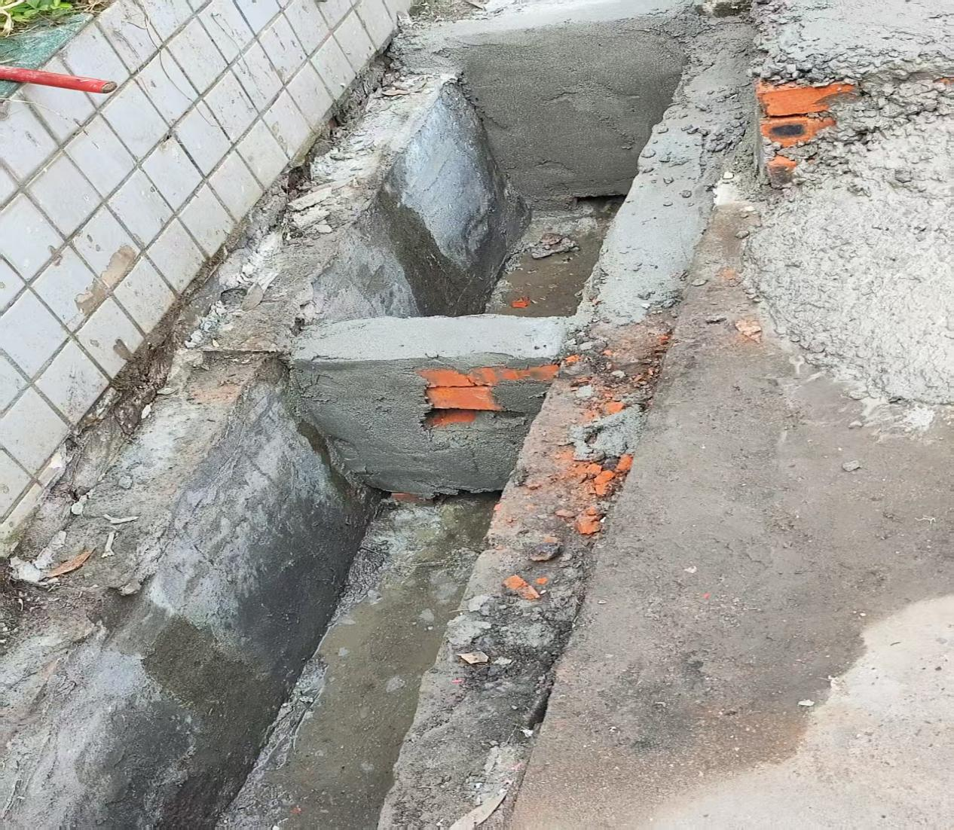
危废暂存间图片
危废暂存间内部图片
沉淀池图片
进出车辆冲洗池图片

表四 建设项目环境影响报告表主要结论及审批部门审批决定
建设项目环境影响报告表主要结论及审批部门审批决定
4.1建设项目环境影响报告表主要结论
本项目符合国家产业政策，选址合理，符合当地规划要求，总平面布置合理。 项目采取环评提出的措施后，废气、废水、噪声能够达标排放，固体废物得到合理有效处置，环境风险可以接受。因此，从环境保护角度而言，本项目在自贡市贡井区建设镇回龙村2组8号附1号（厂房）的建设可行。
4.2审批部门审批决定
表4-1 对环评批复要求的落实情况
环评批复 | 落实情况 | 是否落实 | 是否可行
做好大气污染防治工作。认真落实和优化《报告表》提出的各项废气治理措施。施工期间，认真落实“六必须，六不准”要求，施工现场设置围挡，并加强厂区洒水降尘；装修材料、泥沙等物料进行覆盖；加强进出车辆管理，设置进出车辆冲洗设施，减少车辆带泥上路，做到文明施工。运营期，生产线设置在车间内；车间内主要分选设备均为封闭装置；卸料区设置围挡；车间内顶部设置喷雾装置；输料带密闭；在电磁分选、筛分机、风选机出料口设置集气装置，经过收集后进入脉冲布袋除尘器后经排气筒达标排放。 | 施工期已结束，无遗留环保问题；生产车间密闭，所有生产设备均在车间内，主要分选设备设备再次密闭运行；卸料区位于密闭生产车间内；车间内有顶部有喷淋装置可正常运行；输送带已密闭；在细沙分选、轻物质料分选、重物质料分选出料口设置有集气装置，收集后通过脉冲布袋除尘器处理后15m排气筒排放 | 落实 | 可行
做好水污染防治工作。施工期，工人生活污水经过预处理池收集后用于周边农田施肥；运营期，生活污水排入租用厂房化粪池处理后用于周边农田施肥。 | 施工期已结束，无遗留环保问题；生活废水依托原有化粪池处理，新建车辆冲洗废水池用于车辆进出冲洗，冲洗废水进入新建沉淀池循环使用不外排 | 落实 | 可行
做好固体废物污染防治工作。项目运行产生固体废物应落实《报告表》要求的各类收集、储存、综合利用等措施，按照“无害化、减量化、资源化”的处置原则，禁止随意丢弃。施工期，对施工产生的废料首先应考虑回收利用，对钢板、木料可分类回收，交由有回收资质的废品收购站处理；对不能回收的建筑垃圾，如碎砖、砂石等材料交由专业的运渣公司定期运至当地指定的建筑垃圾堆放点进行处置；生活垃圾由现场垃圾桶收集，交由环卫部门定期清运。运营期，生活垃圾、废布袋滤袋、布袋收集粉尘、沉淀池沉渣等由环卫部门统一清运处理；废机油、废机油桶定期交由有资质单位处置。 | 施工期已结束，无遗留环保问题；项目设置有垃圾收集点，生活垃圾、废布袋滤袋、布袋收集粉尘交当地环卫部门清运处理；设施有单独的危废暂存间（约5m²）存放废机油和废机油桶，与自贡金龙水泥有限公司签订有危废处置合同。 | 落实 | 可行
做好噪声污染防治工作。落实《报告表》的各项噪声防治措施，合理布局，选用低噪设备，基础减震，加强维护、加强管理。 | 通过优选低噪声设备，采取隔声、减振、吸声等措施使厂界噪声达标排放。 | 落实 | 可行
做好地下水污染防治工作。各防渗分区的防渗结构应根据相关标准和技术规范进行设计和建设，不得低于环评提出的防渗级别和要求，防止污染物渗漏污染地下水、土壤以及地表水。 | 厂区内已做好分区防渗。 | 落实 | 可行
做好环境风险防范工作。加强项目运营期环境风险管控，落实《报告表》提出的各项环境风险防范措施；健全完善应急预案，加强应急物资储备，定期进行应急演练，提升环境风险应急处置能力，防止污染事故发生。 | 成立安全环保部门，负责安全环境风险管理， 公司已制定突发环境事件应急预案。 | 落实 | 可行

表五 验收监测质量保证及质量控制
验收监测质量保证及质量控制：
为了确保监测数据的代表性、完整性、可比性、准确性和精密性，对监测的全过程（包括布点、采样、样品贮运、实验室分析、数据处理等）进行了质量控制。
（1）验收监测期间，工况必须满足验收监测的规定要求，否则停止现场采样和测试。
（2）验收监测中使用的布点、采样、分析测试方法，应首先选择目前适用的国家和行业标准分析方法、监测技术规范，其次是国家环保总局推荐的统一分析方法或试行分析方法以及有关规定等。
（3）监测质量保证按《环境监测技术规范》和《环境空气监测质量保证手册》的要求，进行全过程质量控制。
（4）验收监测采样和分析人员，必须获环境监测资质合格证；所有监测仪器、量具均经过计量部门检定合格并在有效期内使用。
（5）监测前后对噪声仪进行校正，测定前后声级≤0.5dB（A）。
（6）监测报告严格执行“三审”制度。

表六验收监测内容：

6.1噪声监测
表6-1 噪声监测点位表
点位编号 | 监测点位 | 检测项目 | 监测频次 | 监测日期  （2025年）
1# | 厂界东面边界外1m | 工业企业厂界环境噪声 | 连续采样2天，昼间检测 1次 | 06月5日~6日
2# | 厂界南面边界外1m | 工业企业厂界环境噪声 | 连续采样2天，昼间检测 1次 | 06月5日~6日
3# | 厂界西面边界外1m | 工业企业厂界环境噪声 | 连续采样2天，昼间检测 1次 | 06月5日~6日
4# | 厂界北面边界外1m | 工业企业厂界环境噪声 | 连续采样2天，昼间检测 1次 | 06月5日~6日
表6-2 噪声监测方法及方法来源、使用仪器
项 目 | 监测方法 | 方法来源 | 使用仪器及编号
噪声 | 工业企业厂界环境噪声排放标准 | GB 12348-2008 | AWA5688多功能声级计  MY/YQ-034 | AWA6221A声校准器  MY/YQ-018

6.2废气监测
表6-3 废气监测点位表
类别 | 高度（m） | 点位编号及名称 | 检测项目 | 监测频次 | 监测日期  （2025年）
有组织废气 | 15 | DA001 除尘器排放筒 | 颗粒物 | 连续检测2天，  每天3次 | 06月05日-06日
无组织废气 | / | 1#监控点 | 颗粒物 | 连续检测2天，  每天3次 | 06月05日-06日
无组织废气 | / | 2#监控点 | 颗粒物 | 连续检测2天，  每天3次 | 06月05日-06日
无组织废气 | / | 3#监控点 | 颗粒物 | 连续检测2天，  每天3次 | 06月05日-06日
无组织废气 | / | 4#监控点 | 颗粒物 | 连续检测2天，  每天3次 | 06月05日-06日
表6-4 废气监测方法、方法来源、使用仪器及检出限表
检测分类 | 检测项目 | 检测方法 | 使用仪器 | 检出限  （mg/m³）
有组织排放废气 | 颗粒物 | 固定污染源 排气中颗粒物测定与气态污染物采样方法GB/T16157-1996 | 大流量低浓度烟尘/气测试仪崂应3012H-D型MY/YQ-98 | /
无组织排放废气 | 颗粒物 | 环境空气 总悬浮颗粒物的测定 重量法HJ1263-2022 | FA10035X型  MY/YQ-073 | /

表七 验收监测结果
验收监测期间生产工况记录
一、验收监测
本次验收监测时间为2025年06月05日-06日监测期间项目配套的环保设施正常运行，符合竣工环境保护验收条件。
表7-1 项目监测期间工况表
检测日期 | 产品名称 | 设计产量 | 检测  当天产量 | 工况百分比（%） | 年生产天数（天）
2025.06.05 | 建筑垃圾 | 年分拣建筑垃圾40000t | 114t | 86 | 300
2025.06.06 | 建筑垃圾 | 年分拣建筑垃圾40000t | 120t | 90 | 300
由表7-1可知，项目监测期间主体工程和设备正常运行，生产工况正常，监测数据有效。
验收监测结果

7.1废气监测结果
7.1.1有组织废气监测结果
表7-2 有组织废气检测结果
采样点位 | 采样时间 | 检测内容 | 检测项目 | 检测结果
 |  |  |  | 一次 | 二次 | 三次 | 平均值 | 标准限值 | 评价
1#除尘器排放筒 | 2025.6.5 | 烟气参数 | 平均烟温（℃） | 17.1 | 17.1 | 17.1 | 17.1 | / | /
1#除尘器排放筒 | 2025.6.5 | 烟气参数 | 平均流速（m/s） | 11.63 | 11.71 | 11.80 | 11.71 | / | /
1#除尘器排放筒 | 2025.6.5 | 颗粒物 | 编号 | 一次 | 二次 | 三次 | 平均值 | 标准限值 | 评价
1#除尘器排放筒 | 2025.6.5 | 颗粒物 | 标干流量（m³/h） | 19029 | 19163 | 19218 | 19137 | / | /
1#除尘器排放筒 | 2025.6.5 | 颗粒物 | 排放浓度（mg/m³） | 2.1 | 2.2 | 2.2 | 2.2 | 120 | 达标
1#除尘器排放筒 | 2025.6.5 | 颗粒物 | 排放速率（kg/h） | 0.040 | 0.042 | 0.042 | 0.041 | 3.5 | 达标
1#除尘器排放筒 | 2025.6.6 | 烟气参数 | 平均烟温（℃） | 16.5 | 16.5 | 16.5 | 16.5 | / | /
1#除尘器排放筒 | 2025.6.6 | 烟气参数 | 平均流速（m/s） | 10.60 | 10.55 | 10.37 | 10.51 | / | /
1#除尘器排放筒 | 2025.6.6 | 颗粒物 | 编号 | 一次 | 二次 | 三次 | 平均值 | 标准限值 | 评价
1#除尘器排放筒 | 2025.6.6 | 颗粒物 | 标干流量（m³/h） | 17350 | 17272 | 16951 | 17191 | / | /
1#除尘器排放筒 | 2025.6.6 | 颗粒物 | 排放浓度（mg/m³） | 2.2 | 1.9 | 2.1 | 2.1 | 120 | 达标
1#除尘器排放筒 | 2025.6.6 | 颗粒物 | 排放速率（kg/h） | 0.038 | 0.033 | 0.036 | 0.036 | 3.5 | 达标

7.2无组织废气监测结果
表7-3厂界无组织废气检测结果
检测点位 | 检测项目 | 采样时间 | 检测内容 |  | 检测结果
厂界外4个监控点 | 颗粒物 | 2025.6.5 | 编号 |  | 一次 | 二次 | 三次 | 最大值 | 标准限值 | 评价
厂界外4个监控点 | 颗粒物 | 2025.6.5 | 点位1# | 排放浓度（μg/m³） | 149 | 153 | 150 | 153 | 1000 | 达标
厂界外4个监控点 | 颗粒物 | 2025.6.5 | 点位2# | 排放浓度（μg/m³） | 151 | 152 | 152 | 152 | 1000 | 达标
厂界外4个监控点 | 颗粒物 | 2025.6.5 | 点位3# | 排放浓度（μg/m³） | 156 | 152 | 156 | 156 | 1000 | 达标
厂界外4个监控点 | 颗粒物 | 2025.6.5 | 点位4# | 排放浓度（μg/m³） | 151 | 149 | 156 | 156 | 1000 | 达标
厂界外4个监控点 | 颗粒物 | 2025.6.6 | 编号 |  | 一次 | 二次 | 三次 | 最大值 | 标准限值 | 评价
厂界外4个监控点 | 颗粒物 | 2025.6.6 | 点位1# | 排放浓度（μg/m³） | 160 | 160 | 152 | 160 | 1000 | 达标
厂界外4个监控点 | 颗粒物 | 2025.6.6 | 点位2# | 排放浓度（μg/m³） | 153 | 153 | 153 | 153 | 1000 | 达标
厂界外4个监控点 | 颗粒物 | 2025.6.6 | 点位3# | 排放浓度（μg/m³） | 171 | 167 | 151 | 171 | 1000 | 达标
厂界外4个监控点 | 颗粒物 | 2025.6.6 | 点位4# | 排放浓度（μg/m³） | 149 | 150 | 147 | 150 | 1000 | 达标
7.3噪声监测结果
厂界噪声监测结果见表7-4。
表7-4 厂界噪声检测结果 单位：dB(A)
检测日期 | 检测位置及编号 | 结果 | 标准限值 | 评价
2025.6.5  （昼间） | 1#项目东侧场界外1m处 | 54 | 60 | 达标
2025.6.5  （昼间） | 2#项目西南侧场界外1m处 | 55 | 60 | 达标
2025.6.5  （昼间） | 3#项目西北侧场界外1m处 | 55 | 60 | 达标
2025.6.5  （昼间） | 4#项目北侧场界外1m处 | 56 | 60 | 达标
2025.6.6  （昼间） | 1#项目东侧场界外1m处 | 52 | 60 | 达标
2025.6.6  （昼间） | 2#项目西南侧场界外1m处 | 52 | 60 | 达标
2025.6.6  （昼间） | 3#项目西北侧场界外1m处 | 57 | 60 | 达标
2025.6.6  （昼间） | 4#项目北侧场界外1m处 | 54 | 60 | 达标

注：检测期间夜间未生产。
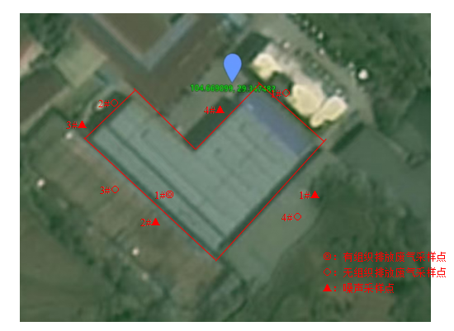
检测点位示意图

表八 验收监测结论
验收监测结论：
针对2025年06月05日～06日对四川仲乾环保工程有限公司建筑垃圾分类项目开展的竣工环境保护验收监测所得结论如下：
8.1结论
8.1.1废气
经监测，验收监测期间，有组织排放废气检测项目满足《大气污染物综合排放标准》（GB16297-1996）表2（其他）二级排放限值。无组织排放废气检测项目满足《大气污染物综合排放标准》（GB16297-1996）表2（其他）无组织排放限值。
8.1.2噪声
项目各厂界监测点昼间最大值为57dB（夜间不生产），满足《工业企业厂界环境噪声排放标准》（GB12348-2008）2类标准。
8.1.3固废
项目设置有垃圾收集点，一般工业固废分类收集，分类处理，设施有单独的危废暂存间。与自贡金龙水泥有限公司签订有危废处置合同。
8.1.4 总量控制指标
本项目总量控制指标为有组织废气颗粒物0.030t/a。本项目实际排放总量有组织颗粒物为0.0231t/a（根据业主提供的资料，除尘器每天使用2小时，每年300天），因此满足总量控制指标要求。
8.1.5环境管理
该项目建立有完整的环保管理制度，制定了环境应急预案（预案备案编号：510303-2024-021-L），取得了排污许可证（证书编号：91510303MA68J5WN4J001V）。
综上所述，四川仲乾环保工程有限公司建筑垃圾分类项目基本执行了“三同时”制度，各项污染防治措施落到了实处，废气、固体废弃物得到了合理处置，噪声对周围环境影响较小，建立了相应环境保护管理制度。建设期间和试生产期间未发生扰民和污染事故，本项目基本符合建设项目竣工环境保护验收条件，建议通过验收。

8.2建议
8.2.1进一步提高环保总体管理水平，严格执行各项环保规章制度。
8.2.2健全环保风险应急预案，加强环境风险防范工作，严防环境污染事故的发生。
8.2.3加大环保设施的日常检查和维护，确保治理设施的正常运行。
8.2.4加强废气处理设施运行管理，并落实废气处置运行相关台账及记录，确保废气达标排放。

附表1 建设项目工程竣工环境保护“三同时”验收登记表
填表单位(盖章): 填表人(签字): 项目经办人(签字):
建  设  项  目 | 项目名称 |  | 建筑垃圾分类项目 |  |  |  |  |  |  |  |  |  |  |  |  |  |  |  |  | 建设地点 |  |  | 自贡市贡井区建设镇回龙村2组8号附1号（厂房）
建  设  项  目 | 建设单位 |  | 四川仲乾环保工程有限公司 |  |  |  |  |  |  |  |  |  |  |  |  |  |  |  |  | 邮编 |  |  |  | 643000 |  |  | 联系电话 |  |  |  | 13398127283
建  设  项  目 | 行业类别 |  | N7723固体废物治理 |  |  |  |  | 建设性质 |  |  |  | 新建 改扩建  技术改造 |  |  |  |  |  |  |  | 建设项目开工日期 |  |  |  | 2025年01月 |  |  | 投入试运行日期 |  |  |  | 2025年04月
建  设  项  目 | 设计生产能力 |  | 年分选40000吨建筑垃圾 |  |  |  |  |  |  |  |  |  |  |  |  |  |  |  |  | 实际生产能力 |  |  |  | 年分选40000吨建筑垃圾
建  设  项  目 | 投资总概算(万元) |  | 180 |  |  | 环保投资总概算(万元) |  |  |  |  |  |  |  | 20 |  | 所占比例% |  |  |  | 11.1% |  |  |  | 环保设施设计单位 |  |  |  | 四川启华环保科技有限公司
建  设  项  目 | 实际总投资(万元) |  | 180 |  |  | 实际环保投资(万元) |  |  |  |  |  |  |  | 20.5 |  | 所占比例% |  |  |  | 11.4% |  |  |  | 环保设施施工单位 |  |  |  | 四川启华环保科技有限公司
建  设  项  目 | 环评审批部门 |  | 自贡市生态环境局 |  |  |  | 批准文号 |  |  |  | （自环贡井审批[2025] 4号） |  |  |  |  | 批准时间 |  |  |  | 2025年4月21日 |  |  |  | 环 评 单 位 |  |  |  | 成都环汇华院环保技术有限公司
建  设  项  目 | 初步设计审批部门 |  | / |  |  |  | 批准文号 |  |  |  | / |  |  |  |  | 批准时间 |  |  |  | / |  |  |  | 环保设施监测单位 |  |  |  | 自贡市茂源环境检测技术有限公司
建  设  项  目 | 环保验收审批部门 |  | / |  |  |  | 批准文号 |  |  |  | / |  |  |  |  | 批准时间 |  |  |  | /
建  设  项  目 | 废水治理(万元) |  | 0.5 | 废气治理(万元) |  |  |  |  | 8 | 噪声治理(万元) |  |  |  |  |  | 5 | 固废治理(万元) |  |  |  |  | 1 |  | 绿化及生态(万元) |  |  |  | 0 |  | 其它(万元) |  |  | 6
建  设  项  目 | 新增废水处理设施能力 |  |  | / t/d |  |  |  |  |  |  |  |  | 新增废气处理设施能力 |  |  |  |  |  | / Nm³/h |  |  |  |  |  | 年平均工作时 |  |  |  |  | 2400小时
污染物排放达标与总量控制  (工业建设项目详填)  注：1、排放增减量：（+）表示增加，（-）表示减少。 2、（12）=（6）-（8）-（11），（9）=（4）-（5）-（8）-（11）+（1）。 3、计量单位：废水排放量——万吨／年；废气排放量——万标立方米/年；工业固体废物排放量——万吨／年；水污染物排放浓度——毫克／升；大气污染物排放浓度——毫克／立方米；水污染物排放量——吨／年；大气污染物排放量——吨／年 | 污 染 物 | 原有排放量(1) |  |  | 本期工程实际排放浓度(2) |  |  | 本期工程允许排放浓度(3) |  |  |  | 本期工程产生量(4) |  |  | 本期工程自身削减量(5) |  |  | 本期工程实际排放量(6) |  |  | 本期工程核定排放总量(7) |  |  | 本期工程  “以新带老”削减量(8) |  | 全厂实际排放总量(9) |  |  | 区域平衡替代削减量(11) |  |  | 排放增减量(12)
 | 废 水
 | 悬浮物
 | 化学需氧量
 | 石油类
 | 废气 |  |  |  |  |  |  |  |  |  |  | 1089.84
 | 挥发性有机物
 | 颗粒物 |  |  |  | 2.15 |  |  | 120 |  |  |  | 0.0231 |  |  |  |  |  | 0.0231 |  |  | 0.030 |  |  |  |  | 0.0231
 | 苯
 | 甲苯
 | 二甲苯

附图1 项目地理位置图

附图2 外环境关系图
附图3 项目平面布置图

